Pasos para ingresar
- Inician sesión en el SIFODS
https://sifods.minedu.gob.pe/login
- Pegan link del validador en la barra espaciadora
https://sifods.minedu.gob.pe/nota-informativa-segura/114
- Da Enter
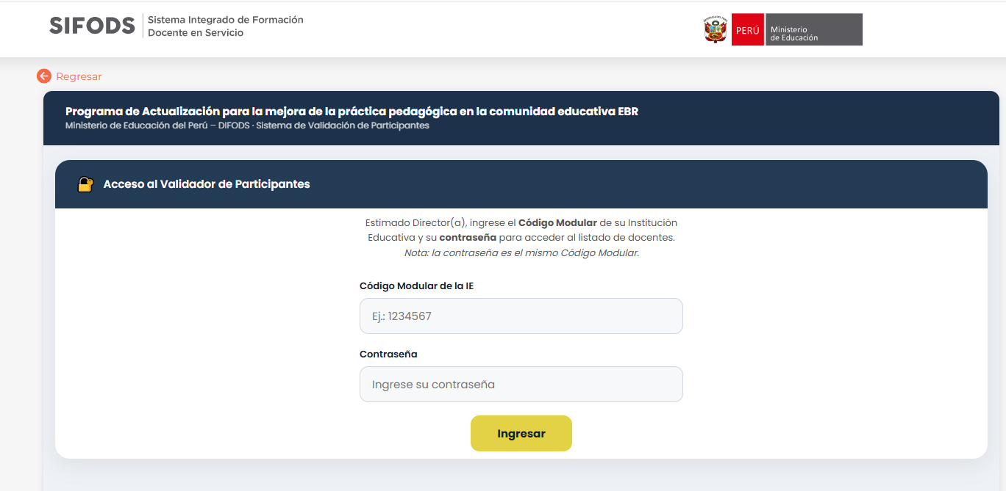
- Coloca el código modular de la I.E
- En la contraseña coloca nuevamente el código modular de la I.E
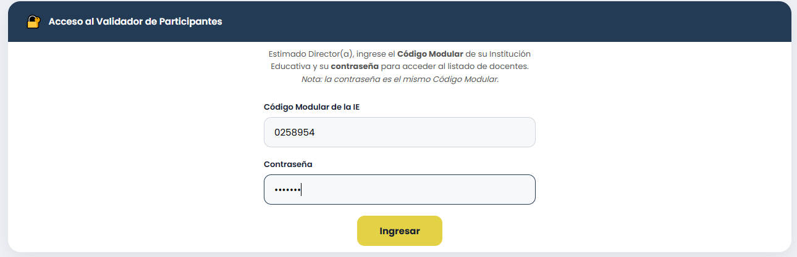

- Click en Ingresar y procede con el registro de los docentes que han firmado la declaración jurada
- Marca SI o No según corresponda y corrige y/o completa los datos que sean necesarios

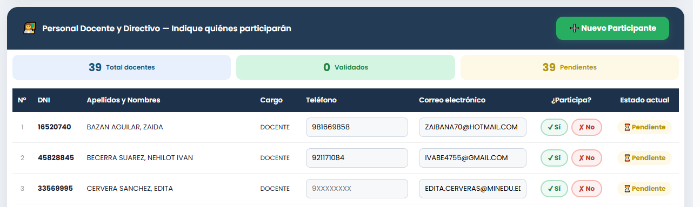

- De haber docentes nuevos. Hace click y procede con el registro


- Sube los anexos que han firmado los docentes y directivos
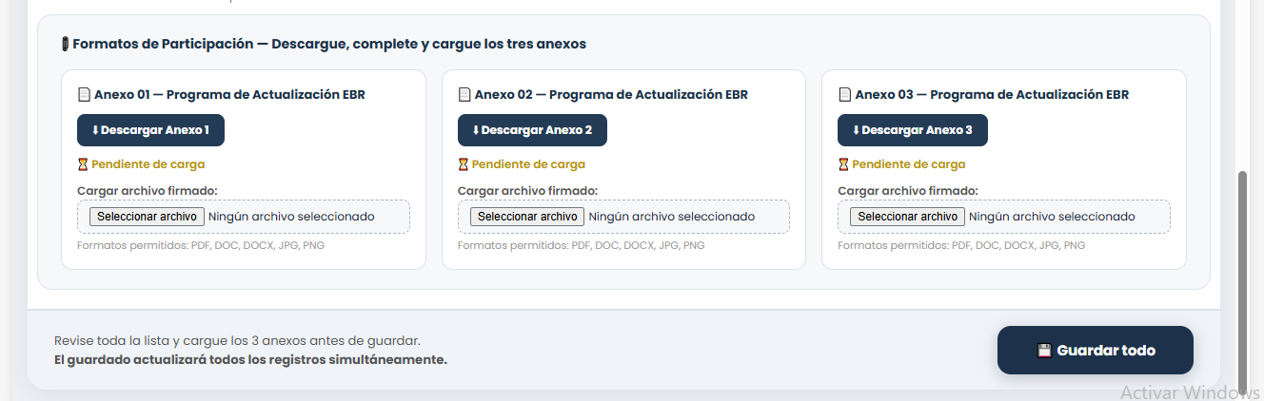

- Click en guardar todo

